Отчёт по лабораторной работе №1

Развертывание виртуальной машины

Данилова Анастасия Сергеевна

Содержание

0.1 Цель лабораторной работы 1

1 Процесс выполнения лабораторной работы 1

1.1 Создаем виртуальную машину 1

1.2 Установка имени пользователя и названия хоста 9

1.3 Задания: 10

1.4 Контрольные вопросы 11

2 Вывод 14

## 0.1 Цель лабораторной работы

Целью данной работы является приобретение практических навыков установки операционной системы на виртуальную машину, настройки минимально необходимых для дальнейшей работы сервисов.

# 1 Процесс выполнения лабораторной работы

## 1.1 Создаем виртуальную машину

Тип операционной системы — Linux, RedHat

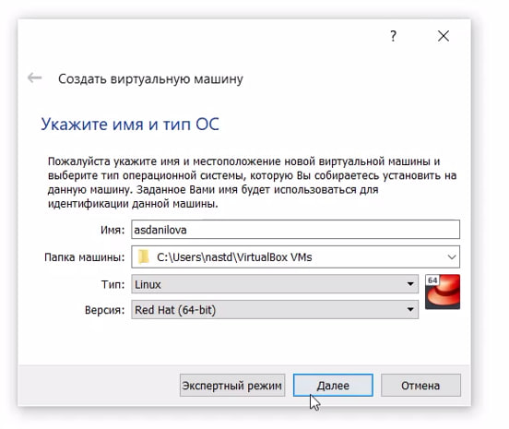

Создание виртуальной машины

Укажем размер основной памяти виртуальной машины — 2048МБ

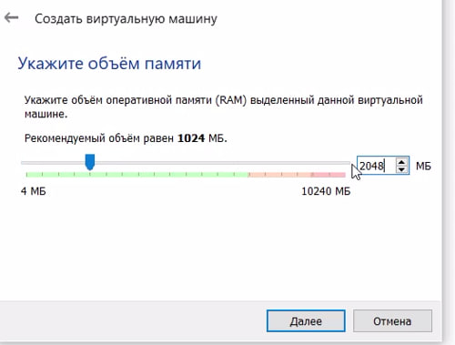

Основная память

Зададим размер диска — 40 ГБ

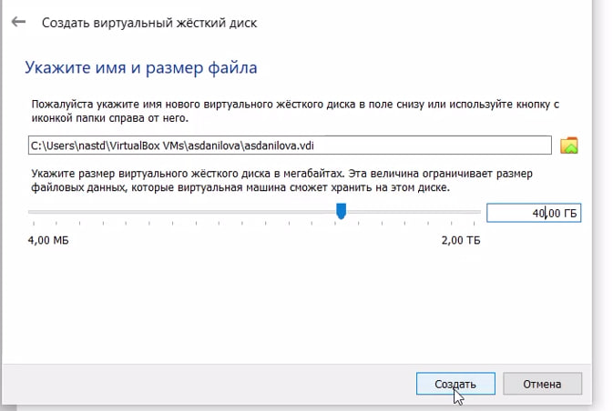

Диск

Добавим новый привод оптических дисков и выберем образ операционной системы

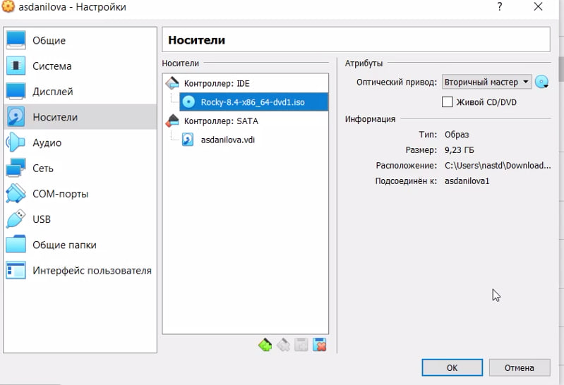

Образ

Раскладка клавиатуры

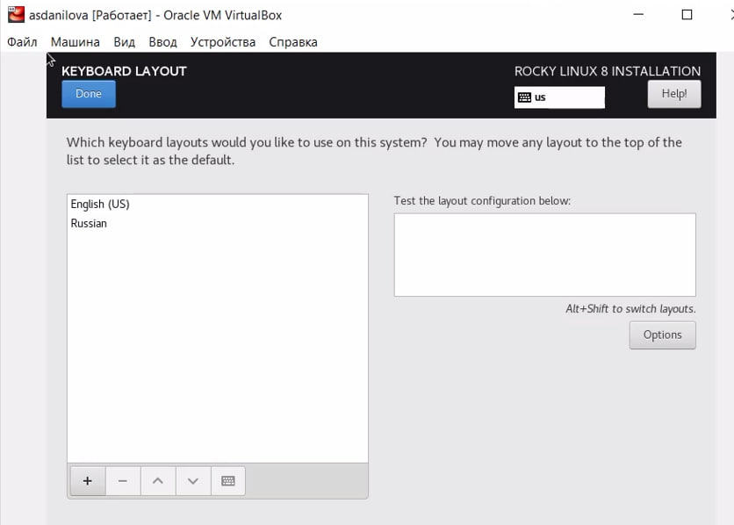

Клавиатура

Место установки ОС оставим без изменения

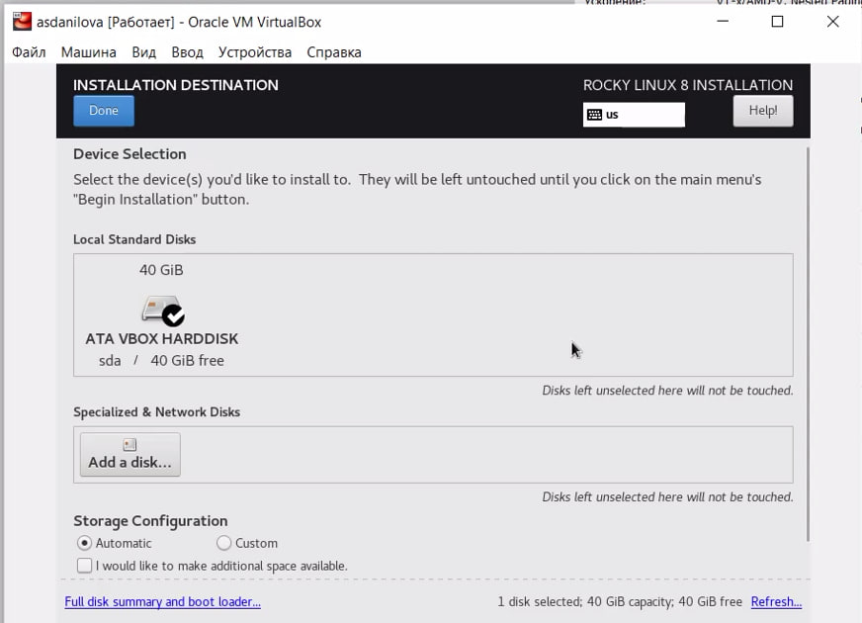

OC

В разделе выбора программ укажем в качестве базового окружения Server with GUI, а в качестве дополнения — Development Tools

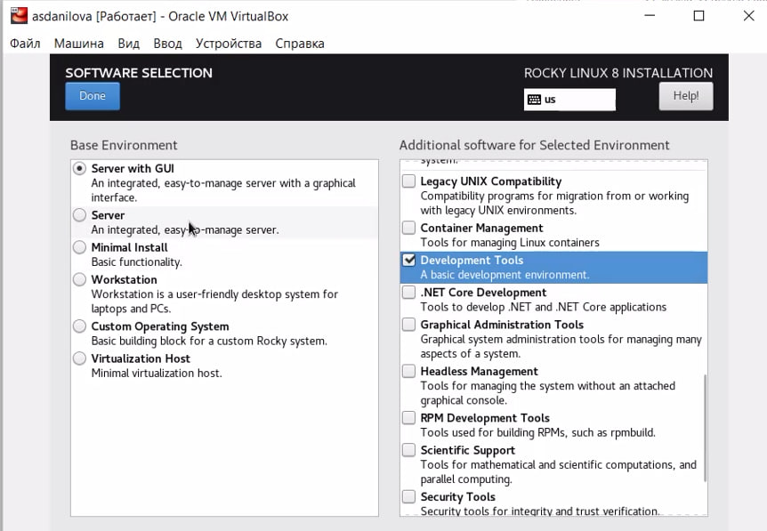

Выбор программ

Включим сетевое соединение и в качестве имени узла укажем user.localdomain

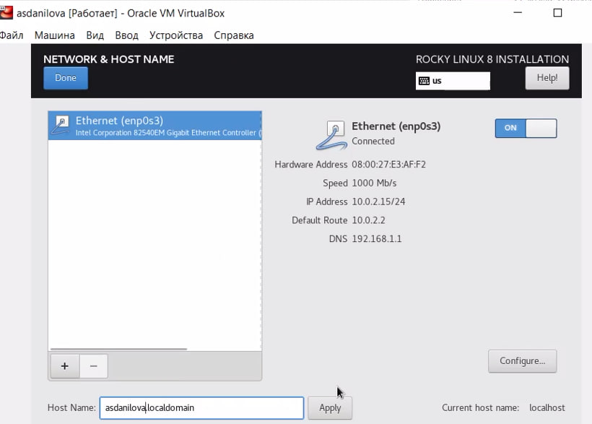

Соездинение

Установим пароль для root и пользователя с правами администратора

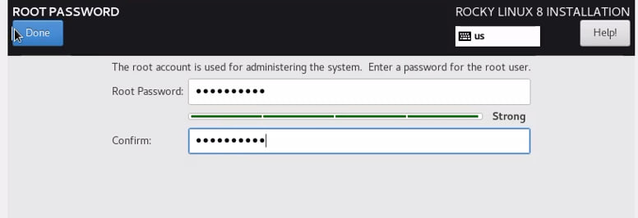

Пароль

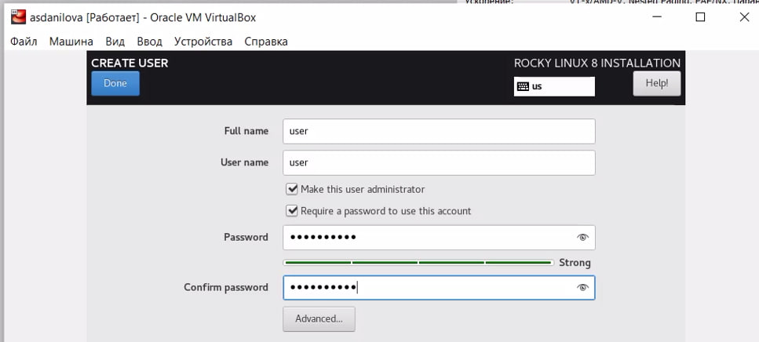

Новый пользователь

Принимаем условия лицензии

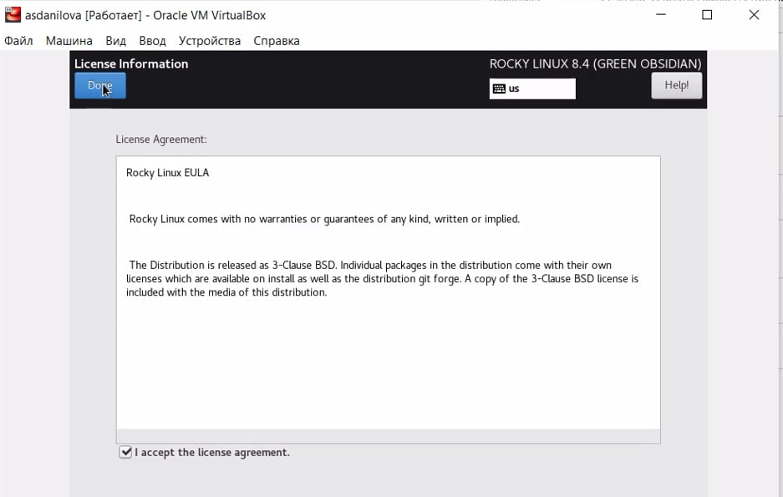

Лицензия

Запуск образа диска дополнений гостевой ОС

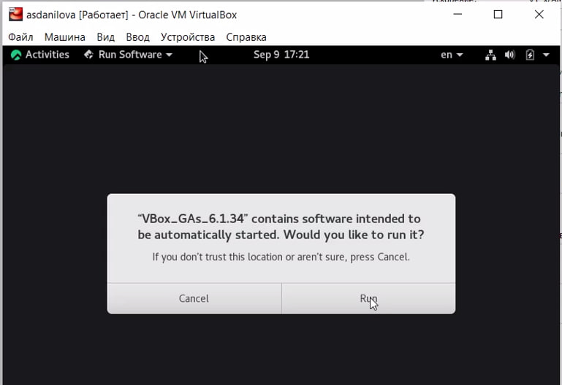

Запуск

Корректная перезагрузка машины

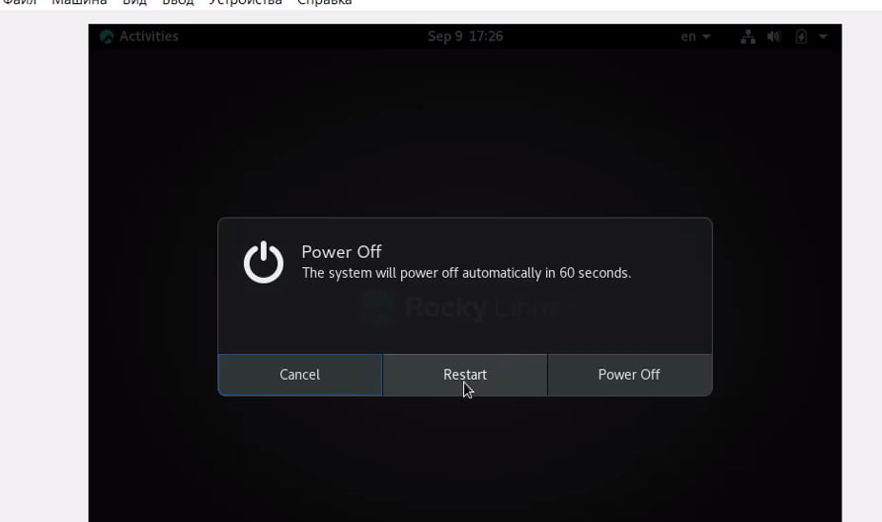

Перезагрузка

## 1.2 Установка имени пользователя и названия хоста

1. Запустите виртуальную машину и залогиньтесь.
2. Запустите терминал и получите полномочия администратора: su -
3. Создайте пользователя: adduser -G wheel username
4. Задайте пароль для пользователя: passwd usernamе
5. Установите имя хоста: hostnamectl set-hostname username
6. Проверьте, что имя хоста установлено верно: hostnamectl

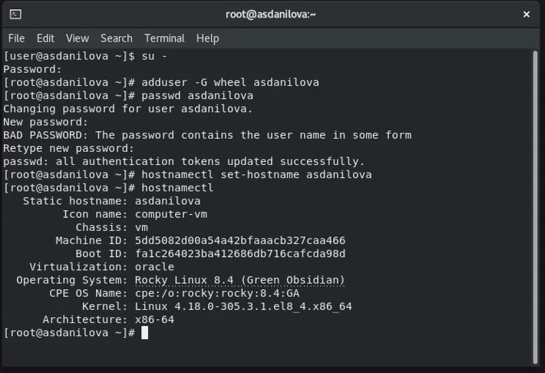

Пользователь

## 1.3 Задания:

1. Версия ядра Linux (Linux version).

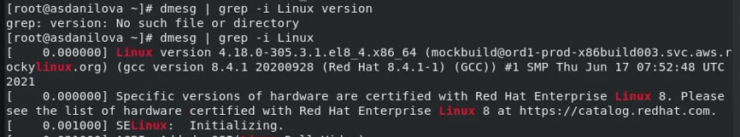

Linux version

1. Частота процессора (Detected Mhz processor).

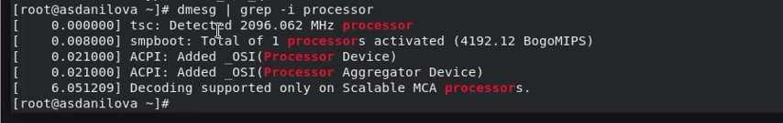

processor

1. Модель процессора (CPU0).

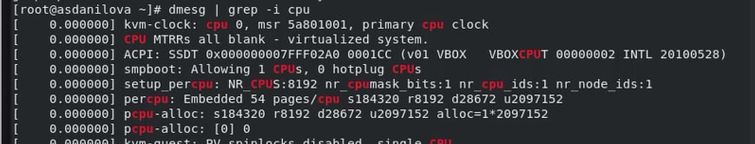

CP0

1. Объем доступной оперативной памяти (Memory available).

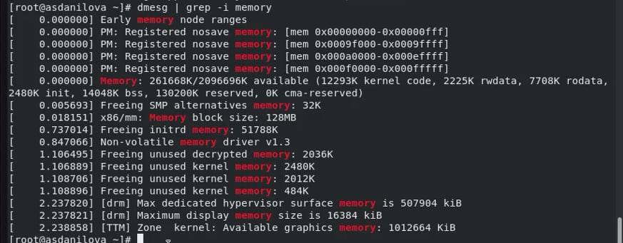

Память

1. Тип обнаруженного гипервизора (Hypervisor detected).

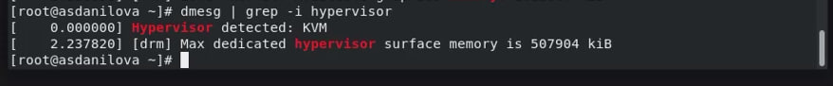

Тип гипервизора

1. Тип файловой системы корневого раздела.

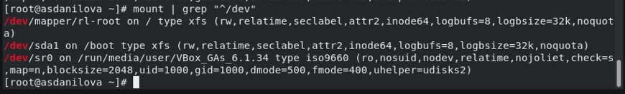

Тип файловой системы

## 1.4 Контрольные вопросы

1. Какую информацию содержит учётная запись пользователя?

Она содержит следующее: Где: User ID - логин; Password – наличие пароля; UID - идентификатор пользователя; GID - идентификатор группы по умолчанию; User Info – вспомогательная информация о пользователе (полное имя, контакты и т.д.) Home Dir - начальный (он же домашний) каталог; Shell - регистрационная оболочка.

1. Укажите команды терминала и приведите примеры: – для получения справки по команде - команды help или man;

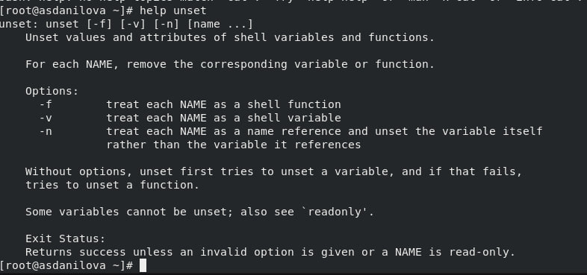

help

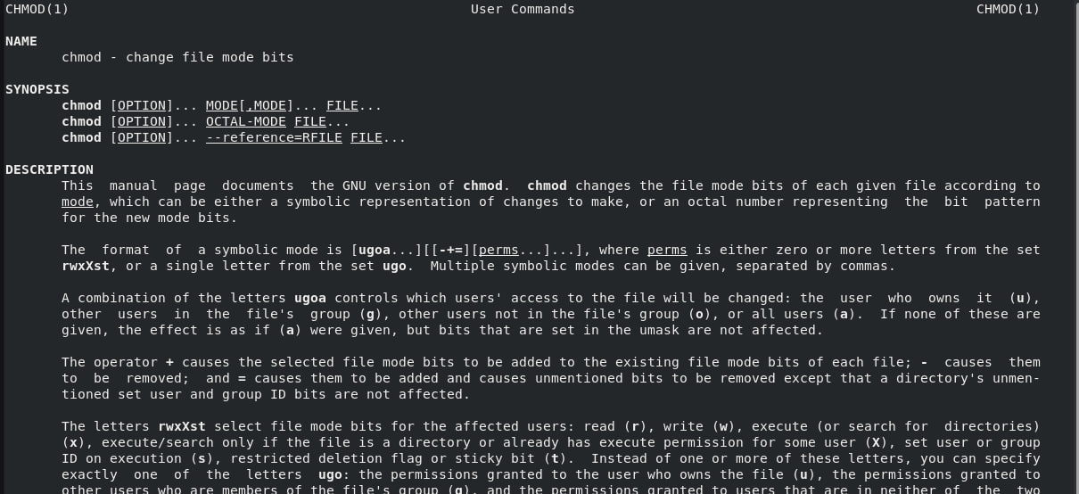

man

– для перемещения по файловой системе cd;

– для просмотра содержимого каталога ls;



cd ls

– для определения объёма каталога;

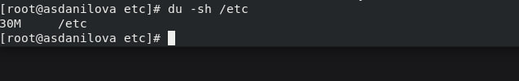

du

– для создания / удаления каталогов / файлов;

Файлы:

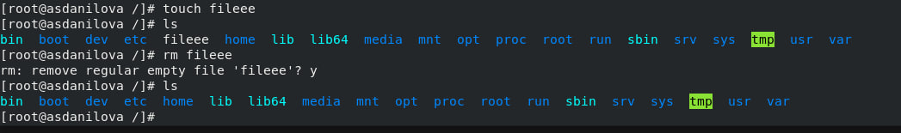

файлы

Каталоги:

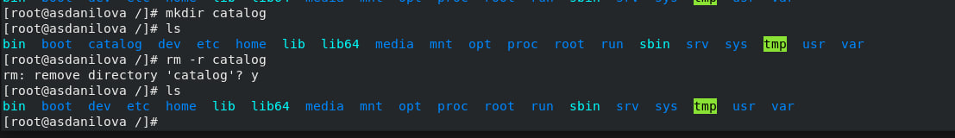

Каталоги

– для задания определённых прав на файл / каталог;

chmod

– для просмотра истории команд.

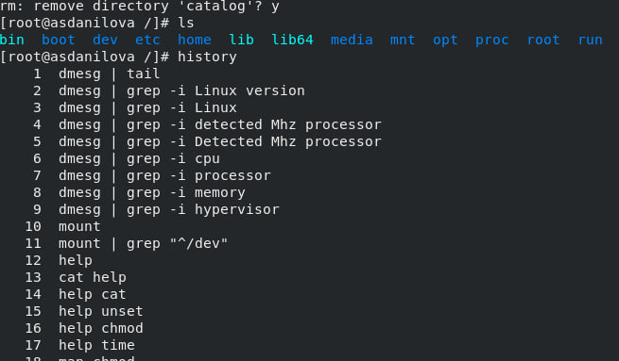

history

1. Что такое файловая система? Приведите примеры с краткой характеристикой.

Файловая система — архитектура хранения данных, которые могут находиться в разделах жесткого диска и ОП. Выдает пользователю доступ к конфигурации ядра. Определяет, какую структуру принимают файлы в каждом из разделов, создает правила для их генерации, а также управляет файлами в соответствии с особенностями каждой конкретной ФС. Список файловых систем, которые поддерживаются ядром, находится в файле /proc/filesystems

1. Как посмотреть, какие файловые системы подмонтированы в ОС?

Команда findmnt

1. Как удалить зависший процесс?

Командой kill

# 2 Вывод

Мы приобрели практическе навыки установки операционной системы на виртуальную машину. Также настроили минимально необходимые для дальнейшей работы сервисы.